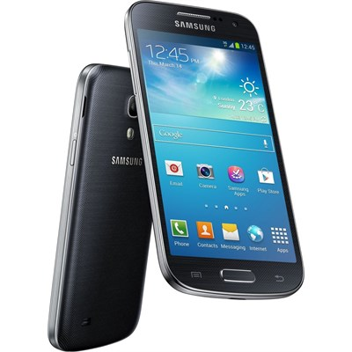
Pro členy Odbory DP Praha

Akce:

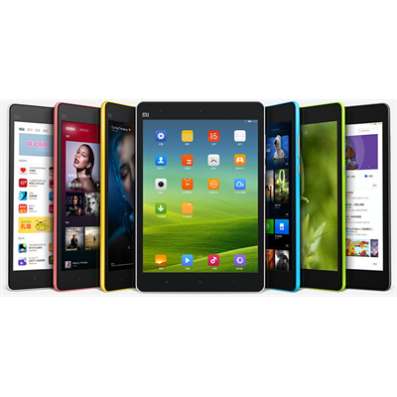
Získej mobil nebo tablet…

Odbory DP Praha

vyhlašuje mimořádnou akci k získání mobilu anebo tabletu.

Podpořte významnější postavení naši odborové organizace pro vyjednání se zaměstnavatelem, od nás obdržíte mobil nebo tablet…

Podmínky:
Pokud získáte 5 nových členů do naši OO, bude Vám poskytnut mobil nebo tablet v přiměřené hodnotě na dobu 1 roku. Po roce Vám zůstane, pokud Vámi získaných 5 členů zůstanou min. 1 rok členy naši OO.

Možnost zapojit se do akce „Získej mobil nebo tablet“ se vztahuje na každého člena.

Počet získaných členů | Hodnota mobilu nebo tabletu
5 nových členů | do 5.000 Kč
10 nových členů | do 11.000 Kč
15 nových členů | do 16.000 Kč

Kontakt na předsedu, tel 603 720158 anebo mail odboryDPP@seznam.cz.


Vaše odborová organizace

